Тема. Слово як предмет вивчення. Основні орфограми.
Мета: узагальнити й систематизувати знання як одиницю мови; удосконалювати вміння й навички працювати над орфограмами у словах, застосовувати різні способи перевірити їх; виробляти вміння аналізувати та групувати їх; розвивати логічне мислення, пам'ять ,увагу.
Хід уроку
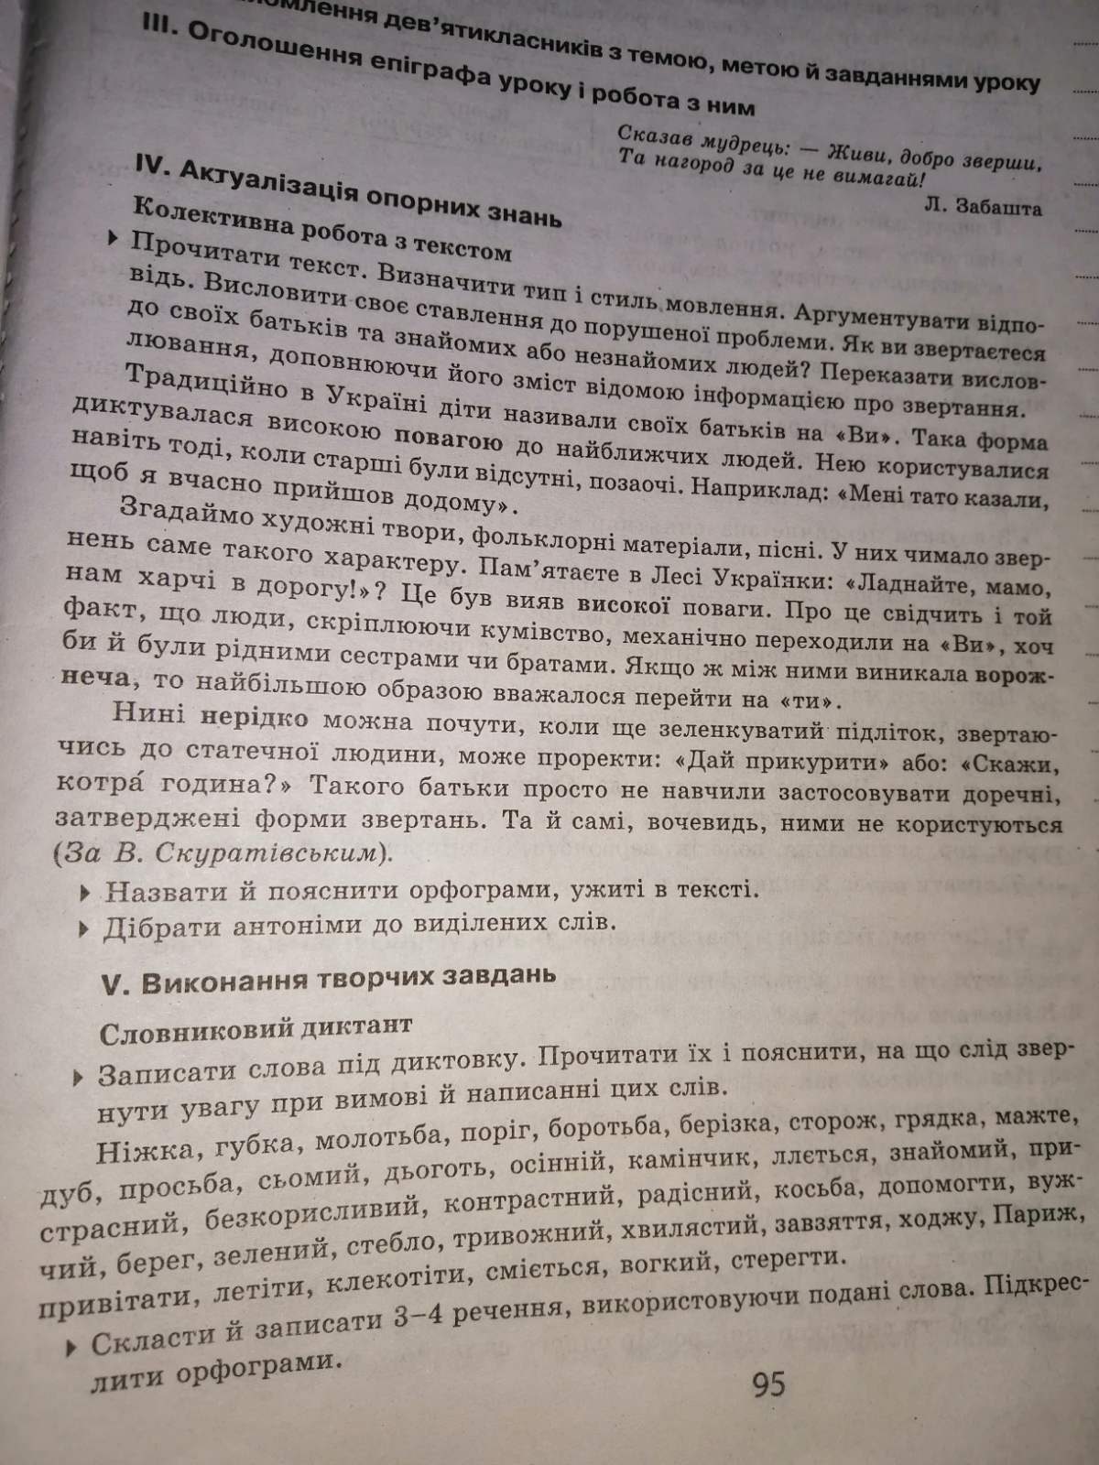
Домашнє завдання. Скласти й записати 3-4 речення, використовуючи подані слова. Підкреслити орфограми.

